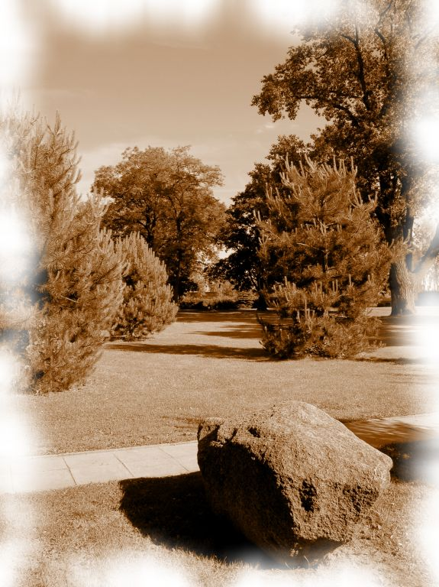
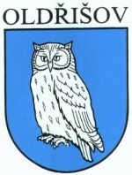

Slovo starosty
Usnesení ze zasedání ZO
Změna jízdního řádu TQM
Základní škola
Sdružení maminek
Pozvánka na vycházku
a další informace

Slovo starosty
Vážení spoluobčané, vydáním tohoto dalšího čísla obecního zpravodaje Vám opět přinášíme několik informací z nedávné minulosti i blízké budoucnosti v životě naší obce. Co nevidět budeme mít za sebou první polovinu letošního roku a i to je dobrým důvodem se poohlédnout kousek nazpět. Na sklonku loňského roku byla v naší obci ukončena investiční akce výstavba splaškové kanalizace a čistírny odpadních vod. Aby tato stavba mohla plnit svůj účel, zbývala poslední etapa celé akce - připojení jednotlivých nemovitostí k této kanalizaci. To byl úkol pro vás, majitele rodinných domů. Zastupitelstvo obce vás proto na svém zasedání v únoru tohoto roku vyzvalo, abyste tuto poslední etapu zrealizovali do konce dubna 2012. A jaká je situace v těchto dnech? V rámci stavby splaškové kanalizace bylo vybudováno celkem 368 čerpacích šachet. Pomineme-li čerpací šachty u neobydlených či rozestavěných rodinných domů, nebyli do těchto dnů připojeni či nebyly alespoň podepsány smlouvy o odvádění splaškových vod s cca 18 majiteli nemovitostí. Myslím si, že toto je výsledek velmi solidní a svědčí o svědomitém přístupu většiny občanů k problematice likvidace splaškových vod v naší obci. Za tento postoj bych Vám chtěl jménem celého zastupitelstva obce i jménem svým poděkovat. Zároveň vyjadřuji přesvědčení, že i ti zbývající, kteří dosud tak neučinili, své nemovitosti ke splaškové kanalizaci připojí v nejbližších dnech, a tudíž nebudeme muset řešit tuto záležitost ve správním řízení. Na letošní rok jsme si naplánovali rekonstrukci stávajících chodníků na ul. Opavské. Za tím účelem byla zpracována projektová dokumentace a podána žádost na Moravskoslezský kraj o přidělení dotace na tuto investiční akci. Žádost byla kladně vyřízena a zastupitelstvo obce na svém jednání v dubnu tohoto roku schválilo její přijetí a dále schválilo dodavatele stavby. Stavba, která bude zahájena v červnu tohoto roku, bude realizována ve dvou etapách v letech 2012 až 2013 a představuje výměnu obrubníků a dlažby stávajících chodníků na ul. Opavské od zdravotního střediska až k lihovaru. Realizací této stavby dojde určitě nejen ke zlepšení vzhledu této části obce, ale i zvýšení bezpečnosti, neboť součástí stavby je i vybudování dvou přechodů pro chodce. Další stavební akcí, která byla na letošní rok plánována, je rekonstrukce kapličky na ul. Svobody u domu č. popisné 144. Tato kaplička byla v loňském roce převedena do vlastnictví obce. Vzápětí podala obec žádost o dotaci v programu „Podpora obnovy a rozvoje venkova“, vyhlášeném Ministerstvem pro místní rozvoj, na její rekonstrukci. I zde jsme byli úspěšní a byla nám na tuto akci přiznána dotace ve výši cca 299 700 Kč. Práce by měly být započaty v letošním roce a zahrnují opravu střechy, sanaci objektu proti vlhkosti, výměnu oken a dveří, zhotovení nové fasády a oplocení. Realizací této rekonstrukce dojde k záchraně této stavby a rovněž zlepšení vzhledu této části obce. Jak už to v životě chodí, nebyli jsme úspěšní ve všech žádostech o dotace. Ani na druhý pokus jsme nezískali dotaci z Ministerstva životního prostředí na revitalizaci zámeckého parku. Proto jsme učinili třetí pokus a požádali o dotaci z programu LEADER MAS Hlučínsko. Snad budeme do třetice úspěšní, neboť i náš zámecký park si obnovu určitě zaslouží.
Život v obci však není jen o stavební činnosti, ale i o společenském soužití občanů. I zde se v nedávné minulosti hlavně díky společenským organizacím a dále mateřské a základní škole podařilo zrealizovat několik více či méně tradičních kulturně společenských akcí – plesy počínaje a setkáním s občany polské Pilszcze konče, které určitě přispěly k tolik potřebnému setkávaní se občanů a zlepšování kulturního života v naší obci. Za tyto aktivity patří všem organizátorům velké poděkování a podpora. A co nás čeká v této oblasti v nejbližší budoucnosti? Vedle již tradičních událostí se v sobotu 16. června poprvé v historii naší obce uskuteční vojenská ukázka bojů z období 2. svět. války. Tato akce je připravována ve spolupráci s klubem vojenské historie „Maxim“ a všemi společenskými organizacemi v obci. Návštěvníci tak budou moci vedle vlastních bojových akcí zhlédnout i dobovou bojovou techniku, zbraně, vozidla apod. Součástí celé akce bude i bohatý doprovodný program pro všechny, od nejmenších až po dříve narozené. Všechny občany na tuto akci co nejsrdečněji zvu a věřím, že pokud bude i počasí příznivé, najde si zde každý své místo pro zábavu a poučení.
Vážení spoluobčané, dovolte mi, abych Vám v závěru svého „Slova“ popřál do budoucích dní hodně elánu, optimismu a dobré nálady. Těším se na setkávání s Vámi nejen při řešení problémů, které nás pálí, ale i při kulturních a společenských akcích, které budou v následujících týdnech pro vás připraveny.
Ing. Petr Toman starosta obce

Usnesení č.12 ze zasedání Zastupitelstva obce Oldřišov konaného dne 12.4.2012
Zastupitelstvo obce schvaluje:
- Program jednání ZO č.12.
- Finanční dar Římskokatolické farnosti Oldřišov ve výši 140 tisíc Kč, který bude použit na pořízení vitráží do tří oken v kostele Narození panny Marie v Oldřišově. Finanční dar bude poskytnut jen v případě, že Římskokatolická farnost Oldřišov neobdrží v letošním roce dotaci z programu rozvoje venkova Leader MAS Hlučínsko.
- Směrnici pro zadávání veřejných zakázek malého rozsahu č. 16/2012.
- Dodatek č.2 ke směrnici č.8/2010 pro poskytování a účtování cestovních náhrad.
- Přijetí dotace z Moravskoslezského kraje na akci „Rekonstrukce chodníků na ul. Opavské a zřízení dvou přechodů pro chodce“ z dotačního programu DSH 10 – Zvyšováni pasívní bezpečnosti na pozemních komunikacích.
- Uzavření smlouvy o poskytnutí dotace na akci „Rekonstrukci chodníků na ul. Opavské a zřízení dvou přechodů pro chodce“ mezi Moravskoslezským krajem a obcí Oldřišov.
- Výroční zprávu o poskytnutí informací dle zák.č. 106/1999 Sb.
- Zřízení věcného břemene s ČEZ Distribuce na přípojku NN (elektropřípojka Homola Radovan).
- Zřízení věcného břemene s ČEZ Distribuce na přípojku NN (elektropřípojka Ciminga David ).
- Zřízení věcného břemene s ČEZ Distribuce na přípojku NN (elektropřípojka Wittková Pavlína).
- Rozpočtové opatření č.1 ve schváleném rozpočtu.
- Závěrečný účet obce Oldřišov za rok 2011 a zprávu o výsledku přezkoumání hospodaření obce za rok 2011 a souhlasí s celoročním hospodařením, a to bez výhrad.

Zastupitelstvo obce bere na vědomí:
- Informaci o jednání se zástupci Diecéze ostravsko – opavské ve věci převodu pozemků.
2. Informaci o výběrovém řízení na dodavatele veřejné zakázky „Rekonstrukce chodníků na ul. Opavské“.
3. Rozbor hospodaření k 31.3.2012.

Zastupitelstvo obce pověřuje:
- Starostu obce podpisem smluv o zřízení věcných břemen s ČEZ Distribuce na
zřízení přípojek NN (Homola Radovan, Ciminga David, Wittková Pavlína).

Zastupitelstvo obce ukládá:
- Starostovi - průběžně informovat zastupitelstvo obce o stavu vyřizování ve věci převodu pozemků se zástupci Diecéze ostravsko – opavské .

Usnesení č.13 ze zasedání Zastupitelstva obce Oldřišov konaného dne 10.5.2012
Zastupitelstvo obce schvaluje: 1. Program jednání ZO č.13. 2. Dodavatele veřejné zakázky „Rekonstrukce chodníků na ul. Opavské“ firmu POHL cz.,a.s. 3. Závěrečný účet Sdružení obcí Hlučínska za rok 2011 s vyjádřením souhlasu s celoročním hospodařením, a to bez výhrad.
Zastupitelstvo obce bere na vědomí:
1. Zprávu Krajského úřadu v Ostravě, odboru kontroly a interního auditu, o výsledku přezkoumání hospodaření dobrovolného svazku obcí Sdružení obcí Hlučínska za rok 2011 ze dne 27.2.2012. 2. Zprávu kontrolní a revizní komise SOH o výsledku kontroly hospodaření dobrovolného svazku obcí Sdružení obcí Hlučínska ze dne 21.3.2012.
Zastupitelstvo obce pověřuje:
1. Starostu obce podpisem smlouvy s dodavatelem veřejné zakázky „ Rekonstrukce chodníků na ul. Opavské“.

Mgr.Radim Lokoč, Ph.D. Ing.Petr Toman
místostarosta obce Oldřišov starosta obce Oldřišov
UPOZORNĚNÍ na nedodržování obecně závazné vyhlášky č.1/2011 o ochraně nočního klidu a regulaci hlučných činností
Připomínáme, že povinností všech občanů je dodržovat obecně závazné předpisy obce. V poslední době se množí případy porušování obecně závazné vyhlášky č.1/2011 o ochraně nočního klidu a regulaci hlučných činností.
Připomínáme proto znovu, že každou sobotu od 18.00 hod. a v neděli po celý den platí zákaz činností způsobujících hluk (sekačky na trávu, křovinořezy, motorové pily, kotoučové pily, brusky). Porušení této vyhlášky bude řešeno dle zákona č.200/1990 Sb. o přestupcích.
Změna jízdního řádu autobusů TQM od 10.6.2012
Firma TQM v rámci racionalizace dopravy a na základě změn v jízdním řádu městské hromadné dopravy provádí změny jízdního rádu od 10.6. 2012. Největší změna spočívá ve zrušení spoje č. 49 z Opavy do Oldřišova. Odjezd ze zastávky Opava, Bílovecká 15.¹⁰ . Zároveň je rušen vratný spoj ke spoji č. 49 tj. spoj č. 2 z Oldřišova do Opavy – odjezd z Oldřišova 15.³³. Zrušení spoje je zdůvodněno nízkým počtem cestujících, kdy v zimních měsících je průměrná četnost cestujících 10 až 15 lidí. Souběžně s tímto spojem jezdí spoje č. 45 a č. 51. a tyto spoje jsou kapacitně schopny přepravit cestující ze zrušeného spoje č. 49. Tyto skutečnosti byly zástupcem společnosti TQM doloženy na obecní úřad statistickými údaji o provozu těchto spojů a jsou zde k nahlédnutí. Zastupitelstvo obce projednalo tuto záležitost s tím, že dojde-li hlavně v zimních měsících k přeplnění kapacity spoje č. 45 bude tento spoj posílen dalším spojem s čímž provozovatel souhlasí. Ostatní změny jízdního řádu se týkají změny času odjezdů jednotlivých spojů jak ukazuje přiložená tabulka.
č. linky | název linky | Spoj | čas odjezdu z výchozí zast. | změna
900 253 | Opava-Oldřišov-Hněvošice-Kobeřice |  |  | změna názvu zastávky Služovice, rest. na Služovice, obec. Úřad
900 253 | Opava-Oldřišov-Hněvošice-Kobeřice | 49 | odj. 15.10 z Opavy | zrušen (vedeny souběžné spoje č.45 odj. 15.05 z Opavy a č. 51 odj.15.03 z Opavy)
900 253 | Opava-Oldřišov-Hněvošice-Kobeřice | 2 | odj. 15.33 z Oldřišova | zrušen (vratný spoj ke spoji č. 49)
900 253 | Opava-Oldřišov-Hněvošice-Kobeřice | 45 | odj. 14.58 z Opavy | opožděn o 7 min. odj. 15.05 z Opavy
900 253 | Opava-Oldřišov-Hněvošice-Kobeřice | 42 | odj. 15.35 ze Služovic | opožděn o 7 min. odj. 15.42 ze Služovic
900 253 | Opava-Oldřišov-Hněvošice-Kobeřice | 16 | odj. 4.53 z Hněvošic | uspíšen o 10 min. odj. 04.43 z Hněvošic s příj. 5.16 do Opava, Zámecký okruh

Stručné zprávičky z naší školičky
- 27. března a 9. května navštívili žáky 6. a 8. třídy zástupci sdružení Renarkon, kteří se na naší škole pravidelně zabývají prevencí. Tématem byly drogy, počítače a poruchy příjmu potravy.

- Žáci 4. třídy absolvovali výuku dopravní výchovy na dopravním hřišti v Malých Hošticích.

- Ve čtvrtek 19. dubna se dva naši žáci zúčastnili finále soutěže v technických dovednostech na Střední škole technické v Opavě. V zámečnické kategorii nás reprezentoval D. Hartoš a umístil se na 5.místě. V elektrotechnické kategorii V.Večerek a umístil se na krásném 4.místě.

- V pondělí 23. a v úterý 24. dubna skládali žáci 9.třídy přijímací zkoušky na vybrané střední školy. V těchto dnech jsou již všichni deváťáci přijati k dalšímu studiu.

- 30. dubna podnikli žáci nižšího stupně výlet do Hvězdárny a planetária Johanna Palisy v Ostravě.

- Ve středu 25. 4. pořádala naše škola 1. kolo fotbalového turnaje Coca-Cola Cup, jehož se zúčastnili fotbalisté 7.- 9. třídy. Na hřišti jsme přivítali protihráče ze základní školy Kobeřice, Velká Polom a Bohuslavice, a jelikož jsme vyhráli, postoupili jsme do 2. kola, které se konalo rovněž na domácím hřišti. Soupeři se nám stali hráči ze ZŠ Stará Bělá (Ostrava), ZŠ Heliodora Píky (Ostrava) a ZŠ L. Štúra (Ostrava) a podle výsledků odehraných zápasů se naši žáci umístili na krásném 3.místě.

- I malí fotbalisté z nižšího stupně se zúčastnili turnaje McDonald´s Cup v Dolním Benešově a umístili se v 1.kole na 2. místě.

- V ČEZ Aréně v Ostravě se ve čtvrtek 26. 4. konalo Velké finále Street hockey za účasti 64 týmů základních škol. Našim borcům (Adam Rychlý, Martin Seidler, Marek Hřivnáč, Daniel Hartoš, Vojtěch Klímek a Jiří Fusek) se podařilo probojovat až do čtvrtfinále, kde po urputném boji prohráli těsně 3:2 se ZŠ z Kopřivnice. Díky bojovnosti našich hráčů jsme se tedy umístili v celkovém pořadí na úžasném 5. místě!
V jednotlivých zápasech náš tým mohutně podporovalo naše publikum (žáci 5. - 8. třídy). Jejich skandování a jednotné modrobílé oblečení spolu s plakáty, třásněmi, megafonem a jiným vybavením nešlo opravdu v ČEZ Aréně přehlédnout!
Všem děkujeme za úžasný sportovní zážitek!

- Děkujeme Sdružení maminek Rozárky za zakoupení her do výuky AJ.
(sd)

Dívka roku

V sobotu 26. února 2012 se sjely do Bolatic krásné dívky z několika obcí Hlučínska, aby se utkaly o titul Dívka roku. Naši obec reprezentovaly hned tři dívky, a to Klára Bolacká ze 7.třídy, Kateřina Burdová z 8.třídy a Andrea Bořucká z 9.třídy. Mezi všemi dívkami uspěla a na 3.místě se umístila nejmladší Klára Bolacká. Všem děvčatům patří velký obdiv za odvahu, s níž vystupovaly, a srdečné blahopřání. (sd)

Maškarní ples a Pálení čarodějnic
Sdružení maminek Rozárky uspořádalo v tělocvičně základní školy dětský maškarní ples. Pořadatelky v maskách Šmoulů přichystaly dětem mnoho soutěží, bohatou tombolu a občerstvení. Další akcí Sdružení bylo Pálení čarodějnic v místním parku. Děti si vyzkoušely různé čarodějné soutěže – hod koštětem, čarodějný slalom, perníkovou chaloupku, miss čarodějnici a další. S rodiči si pak malí čarodějové u ohně opekli špekáčky. Sdružení maminek děkuje Obecnímu úřadu v Oldřišově a všem, kteří se na přípravě akcí jakoukoliv formou podíleli a kteří přispěli dary do dětské tomboly. (ml)
Obec Oldřišov zve všechny občany u příležitosti vytvoření naučné stezky v rámci projektu
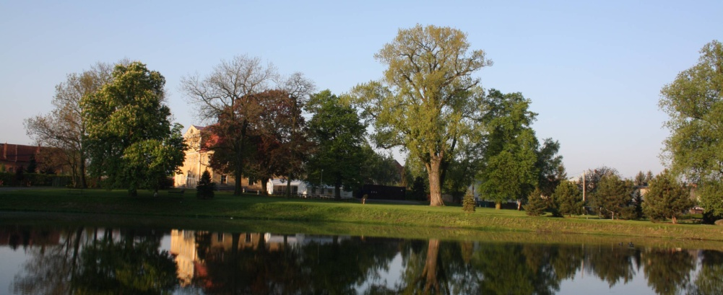
Na kole a pěšky po zajímavostech Hlučínska

Vycházka za přírodními a historickými zajímavostmi Oldřišova

neděle 27. května 2012, sraz ve 14 hodin v zámeckém parku
Plánovaná trasa: zámecký park – pískovna – rozcestí ke Chmulovci – kaplička sv. Antonína – případně Frajhuby a českopolská hranice
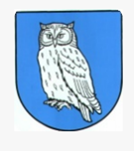


Průvodci: Jakub Kubačka (přírodovědec, Natura Opava), Simona Drabčíková, Radim Lokoč a Petr Barč
Akce se za deště nekoná.
Projekt Na kole a pěšky po zajímavostech Hlučínska realizuje Sdružení obcí Hlučínska a byl podpořen dotací z programu Leader MAS Hlučínsko.

Upozornění na placení poplatků za odpad
Upozorňujeme občany, že 30. 6. 2012 končí termín splatnosti pro poplatky za svoz komunálního odpadu a poplatky za psy. Odpad: 430 Kč/osobu/rok 380 Kč/dítě do 6 let, občan nad 70 let

......................................................................................................................

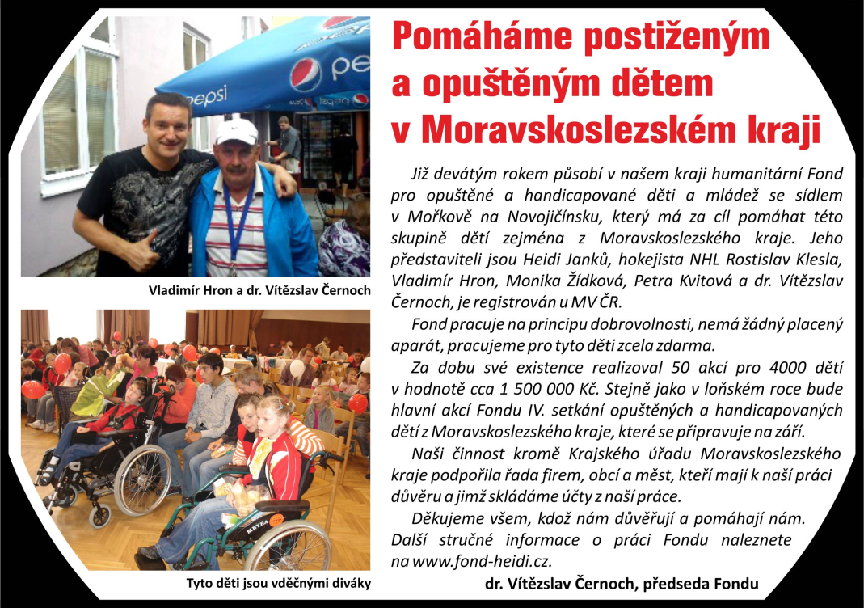

Fotografie ze života v naší obci můžete najít na
www.oldrisov.cz nebo přímo na http://oldrisovfotky.rajce.idnes.cz/.
Videozáznamy pak na www.hlucinsko.tv.

Zprávičky naší sovičky - zpravodaj obce Oldřišov
Za vydání zodpovídá – Mgr. Simona Drabčíková
květen 2012 – vychází jako občasník
Děje se kolem Vás něco zajímavého? Dejte nám vědět:
e-mail: zpravickynasisovicky@seznam.cz
Vyhrazujeme si právo na případné redakční úpravy textů!

